

**"Техникалық және кәсіптік, орта білімнен кейінгі білім беретін ұйымдарға құжаттар қабылдау" мемлекеттік көрсетілетін қызмет регламентін бекіту туралы**

***Күшін жойған***

Ақтөбе облысының әкімдігінің 2014 жылғы 1 шілдедегі № 212 қаулысы. Ақтөбе облысының Әділет департаментінде 2014 жылғы 5 тамызда № 3980 болып тіркелді. Күші жойылды - Ақтөбе облысының әкімдігінің 2015 жылғы 29 мамырдағы № 181 қаулысымен

      Ескерту. Күші жойылды - Ақтөбе облысының әкімдігінің 29.05.2015 № 181 қаулысымен (қолданысқа енгізілу тәртібін 5 т. қараңыз).  
      Қазақстан Республикасының 2001 жылғы 23 қаңтардағы "Қазақстан Республикасындағы жергілікті мемлекеттік басқару және өзін-өзі басқару туралы" Заңының 27-бабына, Қазақстан Республикасының 2013 жылғы 15 сәуірдегі "Мемлекеттік көрсетілетін қызметтер туралы" Заңы 16-бабының 3-тармағына, Қазақстан Республикасы Үкіметінің 2014 жылғы 31 мамырдағы № 599 "Техникалық және кәсіптік, орта білімнен кейінгі білім беретін ұйымдарға құжаттар қабылдау" мемлекеттік көрсетілетін қызмет стандартын бекіту туралы" қаулысына сәйкес Ақтөбе облысының әкімдігі **ҚАУЛЫ ЕТЕДІ:**  
      1.
Қоса беріліп отырған "Техникалық және кәсіптік,орта білімнен кейінгі білім беретін ұйымдарға құжаттар қабылдау" мемлекеттік көрсетілетін қызмет регламенті бекітілсін.  
      2.
"Ақтөбе облысының білім басқармасы" мемлекеттік мекемесі осы қаулыны "Әділет" ақпараттық-құқықтық жүйесіне орналастыруды қамтамасыз етсін.  
      3.
Осы қаулының орындалуын бақылау облыс әкімінің орынбасары С.Қ.Нұрқатоваға жүктелсін.  
      4.
Осы қаулы алғашқы ресми жарияланған күнінен кейін күнтізбелік он күн өткен соң қолданысқа енгізіледі.

|  |  |
| --- | --- |
| *Облыс әкімі* | *А. Мұхамбетов* |

|  |  |
| --- | --- |
|  | Ақтөбе облысы әкімдігінің  2014 жылғы 01 шілдедегі № 212  қаулысымен бекітілді |

**"Техникалық және кәсіптік, орта білімнен кейінгі білім беретін
ұйымдарға құжаттар қабылдау" мемлекеттік көрсетілетін қызмет регламенті**

**1. Жалпы ереже**

      1.
"Техникалық және кәсіптік, орта білімнен кейінгі білім беретін ұйымдарға құжаттар қабылдау" мемлекеттік көрсетілетін қызмет (бұдан әрі – мемлекеттік көрсетілетін қызмет) техникалық және кәсіптік, орта білімнен кейінгі білім беру ұйымдарында (бұдан әрі - көрсетілетін қызметті беруші) көрсетіледі.  
      Өтініш қабылдау және мемлекеттік қызмет көрсету нәтижесінің берілуі техникалық және кәсіптік , орта білімнен кейін білім беру ұйымдарының базасында жүзеге асырылады.  
      2.
Мемлекеттік қызмет көрсетудің түрі : қағаз түрінде  
      3.
Мемлекеттік қызмет көрсетудің нәтижесі - Қазақстан Республикасы Үкіметінің 2014 жылғы 31 мамырдағы № 599 қаулысымен бекітілген "Техникалық және кәсіптік, орта білімнен кейінгі білім беретін ұйымдарға құжаттар қабылдау" мемлекеттік көрсетілетін қызметінің стандартының 1- қосымшасына сәйкес (бұдан әрі - стандарт) құжаттар қабылдау туралы қолхат.

**2. Мемлекеттік қызмет көрсету үдерісіндегі (өзара іс-қимыл) әрекет тәртібін сипаттау**

      4.
Стандартқа сәйкес еркін нысандағы өтініш мемлекеттік қызметті көрсету жөніндегі рәсімді (әрекетінің) бастау үшін негіздеме болып табылады.  
      5.
Мемлекеттік қызмет көрсету жөніндегі процестің құрамына кіретін әрбір рәсімнің (әрекеттің) мазмұны, оның орындалу ұзақтылығы:  
      1)
қызмет алушы қызмет берушіге стандарттың 9-тармағында көрсетілген қажетті құжаттармен қоса өтініш береді (15 минуттан артық емес);  
      2)
қызмет берушінің жауапты орындаушысы құжаттарды қабылдауды, тексеруді жүзеге асырады. Құжаттар топтамасы толық болмаған жағдайда мемлекеттік қызмет көрсетуден бас тартылады (5 минуттан артық емес);  
      3) қызмет берушінің жауапты орындаушысы "Оқуға түсушілер санын тіркеу кітабына" өтінішті тіркейді, оқуға түсушінің жеке іс қағазын қалыптастыра отырып құжаттарды тігеді және стандартқа қосымшаға сәйкес нысан бойынша құжаттар қабылдау туралы қолхат береді (5 минуттан артық емес).

**3. Қызмет берушінің мемлекеттік қызмет көрсету үдерісіндегі құрылымдық бөлімшелерінің (қызметкерлерінің) өзара іс-қимыл тәртібін сипаттау**

      10.
Қызмет берушінің мемлекеттік қызмет көрсету үдерісіне қатысатын құрылымдық бөлімшелерінің (қызметкерлерінің) тізбесі:  
      1)
қызмет берушінің жауапты орындаушысы.  
      11.
Құрылымдық бөлімшелердің арасындағы рәсімдердің (әрекеттердің) реттілігін сипаттау осы регламентке 1-қосымшаға сәйкес блок кестемен сүйемелденеді.  
      12.
Қызмет берушінің мемлекеттік қызмет көрсету үдерісіндегі құрылымдық бөлімшелерінің (қызметкерлерінің) өзара іс-қимыл тәртібін жан-жақты сипаттау осы регламенттегі 2-қосымшаға сәйкес мемлекеттік қызмет көрсету бизнес үдерісінің анықтамалығында көрсетіледі. Мемлекеттік қызмет көрсету бизнес үдерісінің анықтамалығы қызмет берушінің интернет - ресурсында орналастырылады.

|  |  |
| --- | --- |
|  | "Техникалық және кәсіптік, орта білімнен  кейінгі білім беретін ұйымдарға  құжаттар қабылдау"  мемлекеттік көрсетілетін қызмет  регламентіне 1- қосымша |

**Құрылымдық бөлімшелердің арасындағы рәсімдер (әрекеттер) реттілігі сипаттамасының блок кестесі**

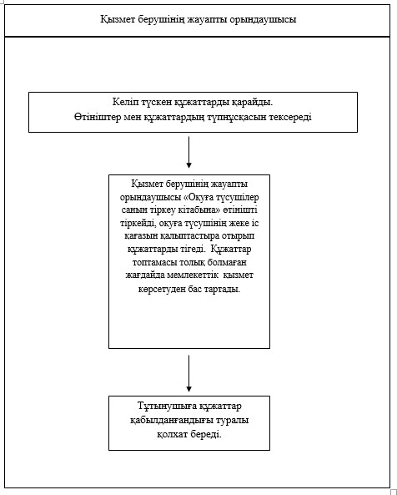

|  |  |
| --- | --- |
|  | "Техникалық және кәсіптік, орта білімнен  кейінгі білім беретін ұйымдарға  құжаттар қабылдау"  мемлекеттік көрсетілетін қызмет  регламентіне 2- қосымша |

**"Техникалық және кәсіптік, орта білімнен кейінгі білім беру ұйымдарына құжаттар қабылдау" мемлекеттік көрсетілетін қызмет бизнес үдерісінің анықтамалығы**

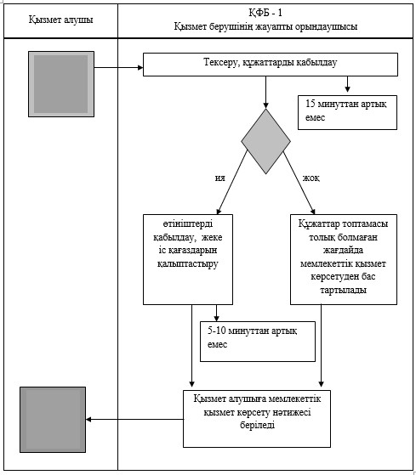

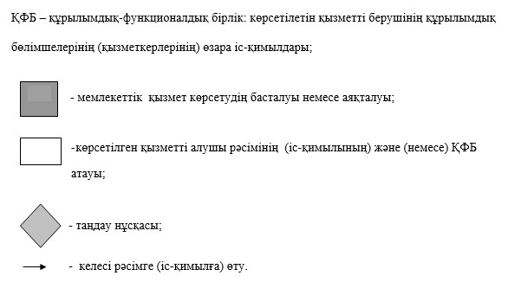

© 2012. Қазақстан Республикасы Әділет министрлігінің «Қазақстан Республикасының Заңнама және құқықтық ақпарат институты» ШЖҚ РМК